Памятка для автовладельцев по профилактике краж, неправомерных
завладений транспортными средствами и краж из автотранспорта
В целях профилактики краж, неправомерных завладений транспортными средствами, краж из автотранспорта ОМВД России ЗАТО Свободный рекомендует:
- при оставлении транспортных средств на длительное время использовать хорошо освещённые участки улиц и дорог, в том числе оборудованные системами видеонаблюдения, а также охраняемые автомобильные стоянки;
- не оставлять ключи, ценные вещи и документы в автомашине, даже если Вы отходите от автомобиля на короткое время;
- оборудовать транспортное средство противоугонными системами, в том числе механическими для блокирования рулевого колеса, коробки передач или педалей;
- использовать скрытое навигационное оборудование с возможностью передачи координат транспортного средства, в том числе сотовые телефоны, расположенные в потайных местах автомобиля.
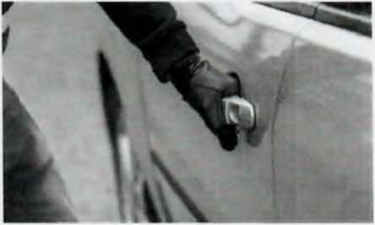
Чтобы избежать краж личного имущества из автотранспорта: не оставляйте в автомобиле сумки, документы, аппаратуру, другие ценные вещи, которые привлекают внимание преступников. Выходя из автомашины, не оставляйте открытыми окна или двери, включайте сигнализацию, даже если вы выходите из машины ненадолго.
При неправомерном завладении транспортным средством, а также поступлении предложений вернуть его за вознаграждение незамедлительно звоните в дежурную часть ОМВД России ЗАТО Свободный по телефонам 5-84-72 или 02.
ОМВД России ЗАТО Свободный

